شعبہ عمومی رپورٹ اجلاس عام مورخہ 01 دسمبر 2025ء، حلقہ سواں گارڈن، مجلس سواں گارڈن، ضلع اسلام آباد

مکرم و محترم قائد صاحب عمومی بتوسط صدر صاحب انصارالله پاکستان،
آداب و تسلیمات،
امید ہے کہ آپ اللہ تعالیٰ کے فضل سے خیریت سے ہونگے۔
مورخہ 01 دسمبر 2025ء بروز پیر کوبیت الاحسان میں شام 7 بجے مجلس سواں گارڈن کے حلقہ سواں گارڈن میں اجلاس عام منعقد کیا گیا۔
اجلاس عام کا آغاز تلاوت سے ہوا جو مکرم محمد آصف اقبال صاحب نے کی۔ اسکے بعد ذعیم اعلیٰ صاحب مکرم حبیب احمد صاحب نے انصار اللہ کا عہداحباب سے دہروایا۔
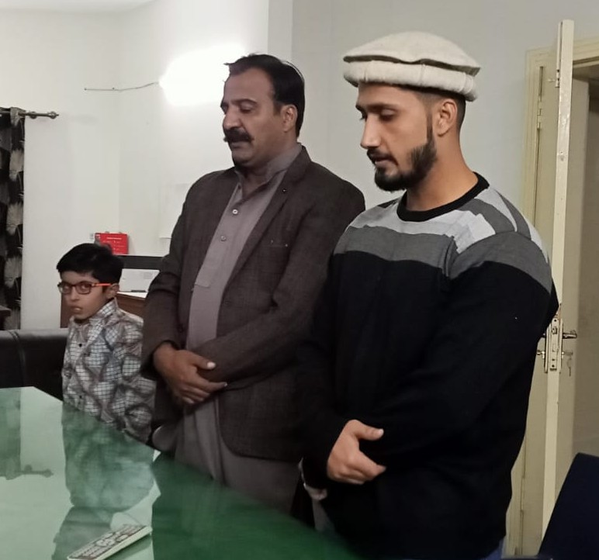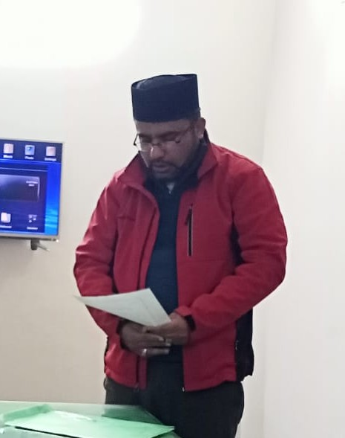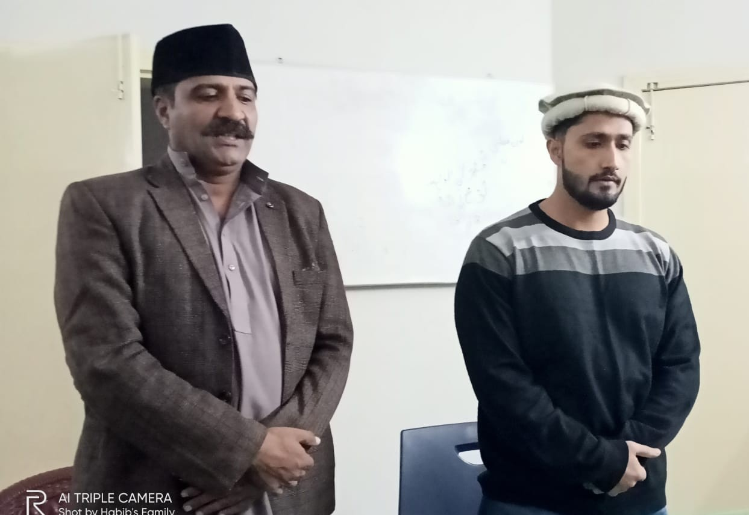
احباب عہد انصار اللہ دہراتے ہوئے
عہد کے بعد مربی حلقہ سواں گارڈن مکرم عطاء الکافی صاحب نے ایک تربیتی تقریر شرکاء سے کی۔
اسکے بعد احباب کو اجتماعی طور پر مورخہ 28 نومبر 2025ء کا THIS WEEK WITH HUZOOR دکھایا گیا۔
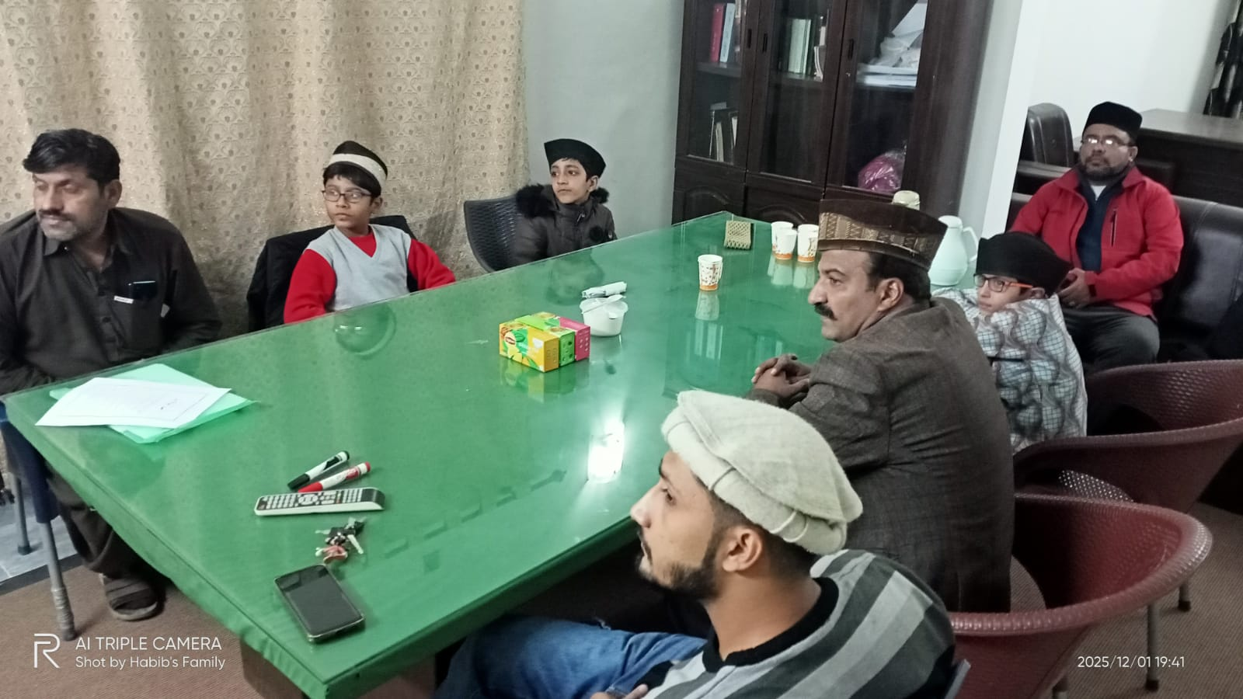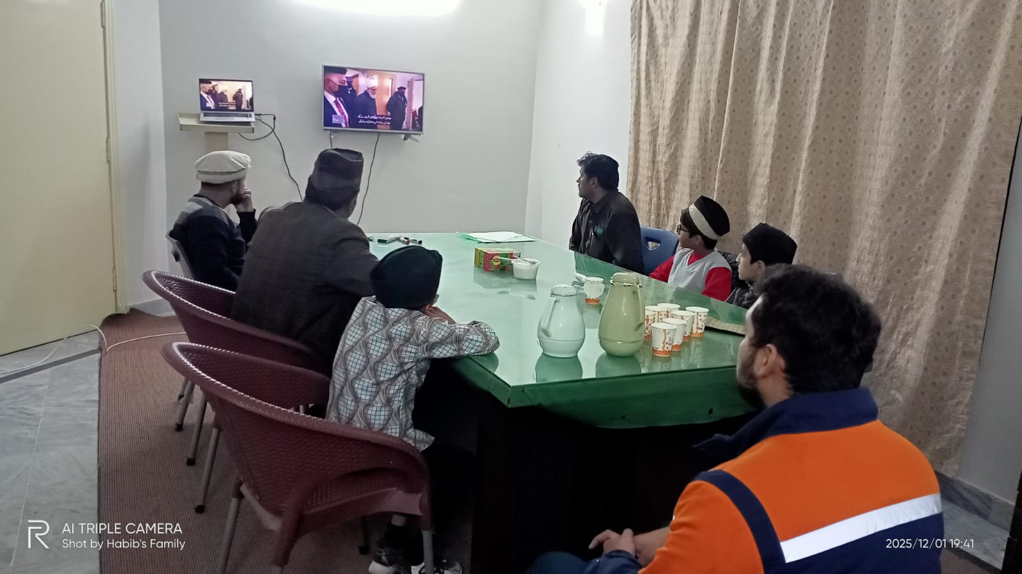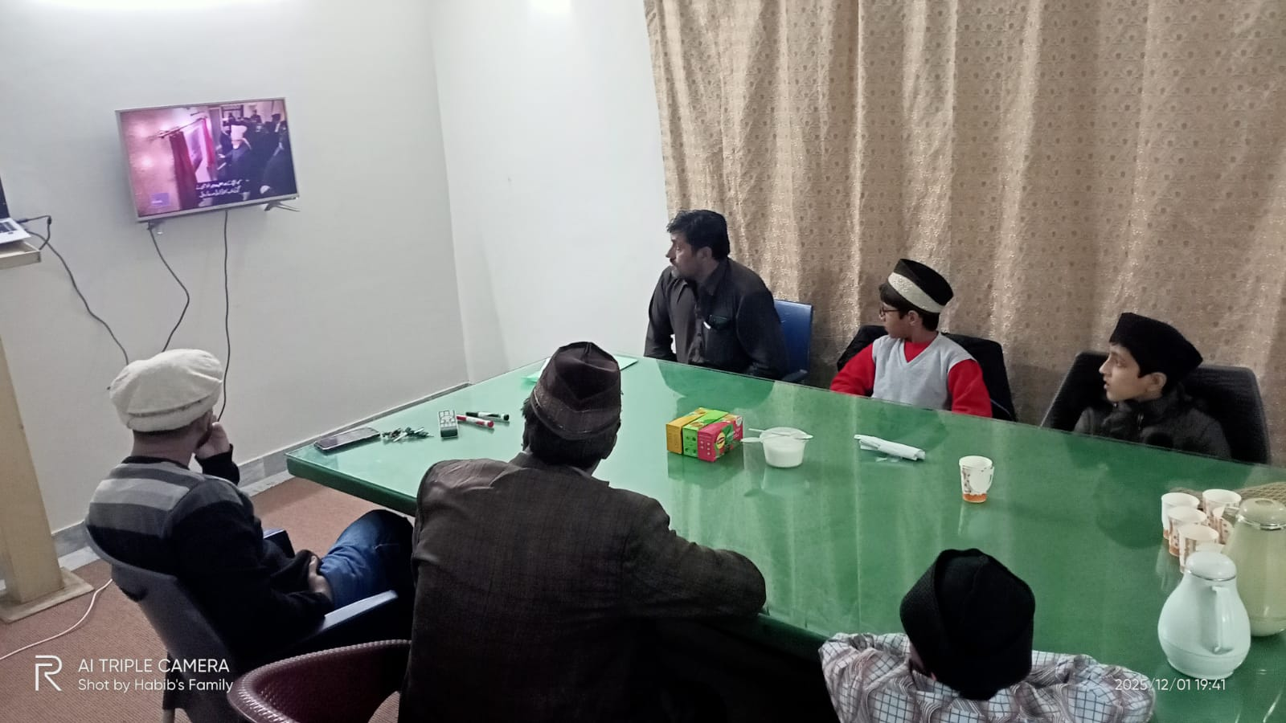

آخر پرمکرم مربی عطاء الکافی صاحب نے دعا کرائی، اجلاس کے دوران احباب کو سبز جائے پیش کی گئی۔
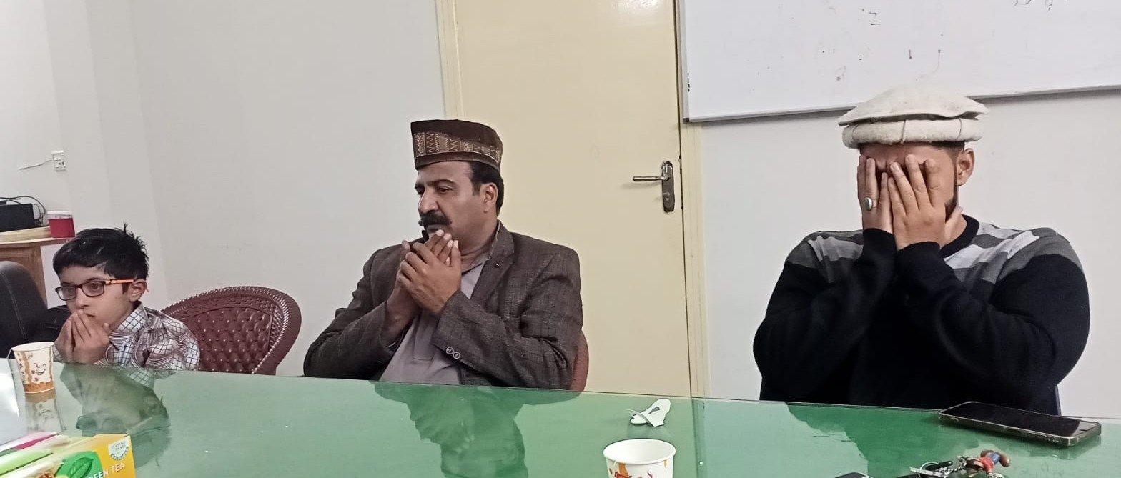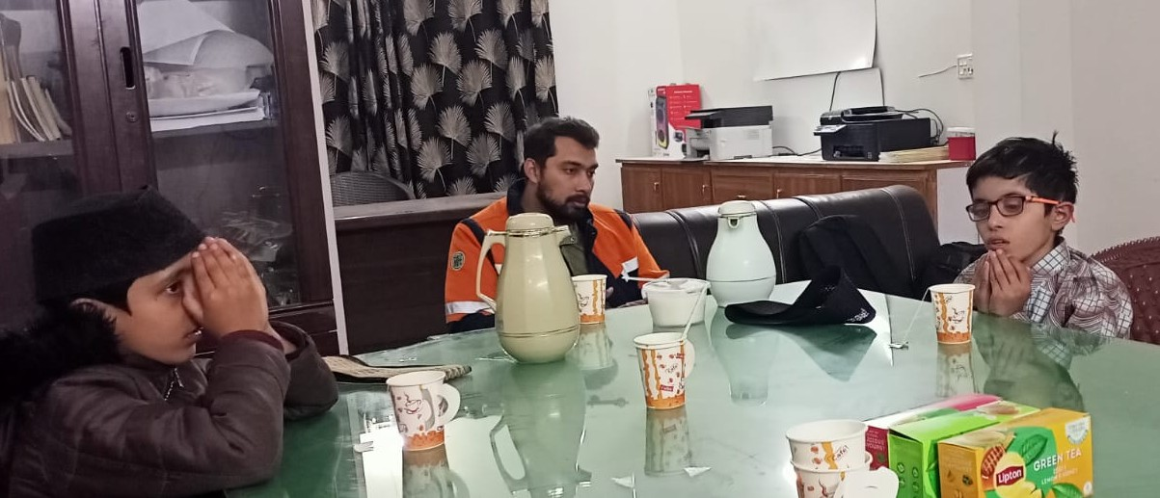
اس اجلاس عام میں 2 انصار، 3 خدام اور 3 اطفال شامل ہوئے کل حاضری 08 رہی۔
اللہ تعالیٰ ہمیں احسن رنگ میں خدمت دین کی توفیق عطا فرمائے۔ (آمین)

خاکسار

ذعیم اعلیٰ مجلس سواں گارڈن محمد حبیب اللہ
02 دسمبر، 2025ء ذعیم حلقہ سواں گارڈن

